新生报到管理系统
概要设计说明书

班级：计算机2023-1班 学号：2023061001000110 姓名：甘睿杰

本报告说明确定软件系统的总体结构、数据结构、及其它全局性的考虑，所设计的系统应覆盖既定的软件需求，经过评审通过后， 本说明是后续实现的根据。
本报告由以下表格组成：
概要设计说明书目录 | 文档序号
1. 引言 | S1.
2. 总体设计 | S2.
2.1. 需求规定 | S2.1.
2.2. 运行环境 | S2.2.
2.3. 基本设计概念和处理流程 | S2.3.
2.4. 概要设计模块结构图与描述表 | S2.4.
3. 接口设计 | S3.
4. 运行设计 | S4.
5. 系统数据结构设计 | S5.
6. 系统出错处理设计 | S6.

本说明书由设计人员根据软件需求说明书制定，由主程序员和程序员实施，供测试人员及维护人员参考。

高级程序员: 甘睿杰

(签名)

日 期: 2025年 12月 20 日

主文档名称 | 概要设计说明书 | 主文档编号 | S
子文档名称 | 1. 引言 | 子文档序号 | S1.
编者 | 甘睿杰 | 编写日期 | 2025年 12月 20 日
（1）编写目的 在系统项目的前一阶段，也就是需求分析阶段中，已经将系统用户（宿管、学生、维修工）对系统的需求做了详细的阐述，这些用户需求已经在上一阶段的调研中获得，并在《宿舍管理系统需求分析报告》中得到详尽的叙述与阐明。
本阶段在系统的需求分析基础上，对“华东交通大学宿舍管理系统”做概要设计。主要解决实现该系统需求的程序模块设计问题，包括如何把该系统划分成若干模块（如楼栋管理、住宿分配、报修管理等）、决定各模块之间的接口、模块间传递的消息，以及基于若依（RuoYi）框架的数据结构和模块结构的设计等。在以下的概要设计报告中将对在本阶段中对系统所做的所有概要设计进行详细的说明。
在下一阶段的详细设计中，程序设计员可参考此概要设计报告，在对系统所做的模块结构设计的基础上，对系统进行详细设计。在以后的软件测试以及软件维护阶段也可以参照此说明书，以便了解在概要设计过程中所完成的各模块设计结构，或者修改时找出在本阶段设计的不足与错误。
（2）项目背景
开发软件名称：华东交通大学宿舍管理系统
项目任务提出者：华东交通大学宿舍管理中心
项目开发者：余杨俊
用户：华东交通大学宿管人员、住宿学生、维修工作人员
实现软件单位：华东交通大学软件学院/计算机系
运行环境：Intranet/Internet 网络环境
（3）符号、缩略语和定义
SDMS：Student Dormitory Management System（学生宿舍管理系统）。
B/S：Browser/Server（浏览器/服务器）架构，本系统采用的架构模式。
RuoYi：若依，本系统基于的 Java EE 企业级快速开发平台。
RBAC：Role-Based Access Control（基于角色的访问控制），本系统中用于区分宿管、学生、维修工权限的控制模型。
级联选择：指在前端页面选择“楼栋”后，系统自动筛选并加载该楼栋下可用“房间”的交互方式。
（4）参考资料
《宿舍管理系统可行性分析报告》. 余杨俊 编
《宿舍管理系统需求分析报告》. 余杨俊 编
《宿舍管理系统运行说明书》. 余杨俊 编
《若依（RuoYi）开发文档》. 若依开发团队
《软件工程导论》. 张海藩. 清华大学出版社
《实用软件工程》. 郑人杰等. 清华大学出版社
《软件文档写作》. 潘孝铭、辛明海. 高等教育出版社

主文档名称 | 概要设计说明书 | 主文档编号 | S
子文档名称 | 2.1. 需求规定 | 子文档序号 | S2.1.
编者 | 甘睿杰 | 编写日期 | 2025年 12月 20 日
2.1. 需求规定
（1）性能
响应时间：每笔事务处理（如住宿分配、报修状态更新）响应时间少于 3~5s（不含统计分析、ECharts 图表加载类的输出）；当数据录入操作（如新增学生、添加楼栋）时应无等待时间。
实时性要求：用户在页面进行修改变量操作后，后端数据库需自动更新，且前端页面必须即时刷新显示最新信息。例如，当宿管修改某学生的寝室后，原寝室的状态应立即由“满员”变为“可入住”，新寝室的“已住人数”应即时增加 。
数据可靠性：在应用系统投入运行的 5 年生命周期内数据不得丢失；一旦数据转为历史记录后任何人不得更改。系统需保证级联数据的完整性，如房间内的已住人数必须由系统自动计算，严禁出现与实际 tb_dorm_student 表记录不符的情况 。
（2）程序正确性
逻辑准确性：应用系统试用期结束后，程序运行过程中不允许出现程序逻辑算法错误。
唯一性校验：系统必须准确拦截重复数据录入，如尝试添加已存在的“楼栋编号”、“楼栋名称”或“学号”时，必须阻止操作并给出明确提示 。
级联逻辑：在住宿分配时，下拉列表应自动过滤掉“停用”状态的楼栋以及“满员”状态的房间，确保分配逻辑的正确性 。
容错处理：程序系统在运行过程中，由于操作错误（如删除包含子数据的楼栋）或者输入/输出数据溢出时，不应该死机而应提示故障原因，然后以正常出口退出当前操作环境。
示例：当用户尝试删除某楼栋但该楼栋下仍有房间记录时，系统应提示“无法删除楼栋...该楼栋下存在房间记录，请先删除相关房间记录”，而不是抛出数据库外键异常 。
（3）系统安全
访问控制：非授权用户不得进入程序系统。系统需严格区分宿管（suguan）、学生（xiao_m）和维修工（weixiugong）三种角色的权限边界 。
数据隔离：无修改权限的用户不得修改数据，更新以及执行处理操作。
学生权限：仅能查阅自己的住宿信息（我的信息）和管理属于自己的报修记录，严禁越权修改他人的报修单或查看他人隐私。
维修工权限：仅能修改报修任务的“维修状态”（待处理/维修中/已完成），不得修改学生的个人档案或住宿分配信息 。
友好性与脱敏：系统在前端展示时，应将内部 ID（如宿管 ID、楼栋 ID）转换为对应的中文名称显示，既保证数据可读性，也避免直接暴露数据库主键 。

主文档名称 | 概要设计说明书 | 主文档编号 | S
子文档名称 | 2.2. 运行环境 | 子文档序号 | S2.2.
编者 | 甘睿杰 | 编写日期 | 2025年 12月 20 日
（1）设备
客户端：
CPU：Intel Core i3 或更高档微机
运行内存要求：4GB 或以上
安装所需硬盘：至少 500MB 可用空间（用于缓存及浏览器运行）
打印机：选择经济适用的即可（用于报表打印）
服务器端：
CPU：Intel Xeon E5 或同等性能云服务器 CPU
内存：8GB 或以上（满足 JVM 及数据库运行需求）
硬盘：50GB 或以上
（2）支撑软件
客户端操作系统：Windows 11
服务器端操作系统：Windows Server 2016+
客户端应用软件：任何安装了现代浏览器的 PC 机（推荐 Google Chrome, Microsoft Edge, Firefox）
数据库：MySQL 5.7
（3）开发工具：
后端：IntelliJ IDEA
前端：Visual Studio Code
数据库管理：Navicat

主文档名称 | 概要设计说明书 | 主文档编号 | S
子文档名称 | 2.3. 基本设计概念和处理流程 | 子文档序号 | S2.3.
编者 | 甘睿杰 | 编写日期 | 2025年12月20日
系统流程图
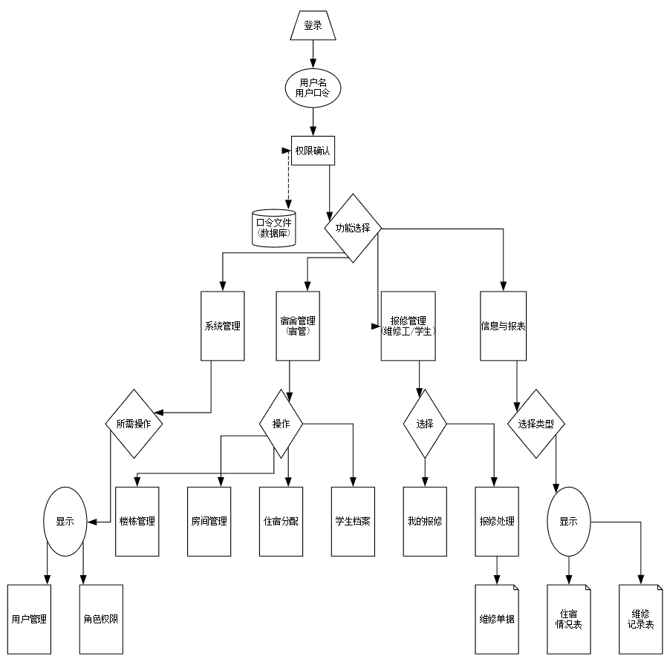

主文档名称 | 概要设计说明书 | 主文档编号 | S
子文档名称 | 2.4. 概要设计模块结构图与描述表 | 子文档序号 | S2.4.
编者 | 甘睿杰 | 编写日期 | 2025年12月20日
（1）宿舍报到管理系统模块
模块结构图为：
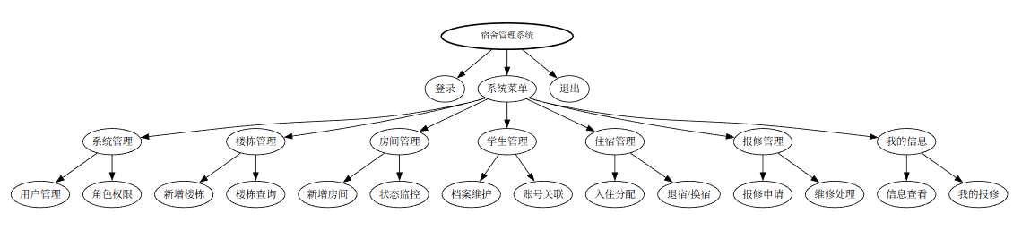
模块描述表为：
模块名称 | 登录模块 |  | 模块代码 |  | s_login
启动条件 |  | 启动系统，进入首页
输入 |  | 功能 |  | 输出
- 用户名  - 密码  （3）验证码 |  | 验证用户名和口令，如果为合法用户，验证通过并获取Token，根据用户ID自动关联系统用户表与学生/维修工信息表，否则出错 |  | （1）错误信息 （2）用户信息及Token令牌

模块名称 | 系统菜单 |  | 模块代码 |  | s_menu
启动条件 |  | 系统验证为合法用户后
输入 |  | 功能 |  | 输出
菜单命令 |  | 根据用户的角色（宿管/学生/维修工）权限，动态加载并显示相应的左侧导航栏菜单树 |  | 显示选择的功能窗口

模块名称 | 楼栋管理模块 |  | 模块代码 |  | s_building
启动条件 |  | 系统验证为宿管权限的用户后
输入 |  | 功能 |  | 输出
选定楼栋管理菜单项、楼栋编号、楼栋名称 |  | 楼栋信息的增删改查；执行楼栋编号与名称的唯一性校验；删除时校验是否存在关联房间 |  | 相应的楼栋列表信息、操作成功或失败提示

模块名称 | 房间管理模块 |  | 模块代码 |  | s_room
启动条件 |  | 系统验证为宿管权限的用户后
输入 |  | 功能 |  | 输出
选定房间管理菜单项、楼栋ID、房间号、床位数 |  | 房间信息维护；自动计算“已住人数”与“房间状态”；提供级联查询接口（根据楼栋筛选房间） |  | 房间状态（满员/可用）、房间列表数据

模块名称 | 学生管理模块 |  | 模块代码 |  | s_student
启动条件 |  | 系统验证为宿管权限的用户后
输入 |  | 功能 |  | 输出
选定学生管理菜单项、学号、姓名、关联用户ID |  | 学生基础档案维护；校验学号唯一性；绑定系统登录账号（sys_user）与学生档案（tb_dorm_student） |  | 学生信息列表、关联结果

模块名称 | 住宿管理模块 |  | 模块代码 |  | s_allocation
启动条件 |  | 系统验证为宿管权限的用户后
输入 |  | 功能 |  | 输出
选定住宿管理菜单项、学生ID、目标房间ID |  | 办理入住（关联更新房间人数）；处理退宿（提供独立退宿按钮，绕过级联校验）；处理换宿；执行满员房间过滤逻辑 |  | 住宿分配记录、更新后的房间状态

模块名称 | 报修管理模块 |  | 模块代码 |  | s_repair
启动条件 |  | 系统验证为维修工或宿管权限的用户后
输入 |  | 功能 |  | 输出
选定报修管理菜单项、维修状态（待处理/维修中/已完成） |  | 查看报修任务详情（自动关联显示学生楼栋房间信息）；维修工接单并更新维修进度状态 |  | 报修单详情、维修进度状态同步至学生端

模块名称 | 我的信息模块 |  | 模块代码 |  | s_myinfo
启动条件 |  | 系统验证为学生权限的用户后
输入 |  | 功能 |  | 输出
选定我的信息菜单项 |  | 聚合查询当前登录学生的个人档案及当前住宿详情（楼栋名、房间号、床位号） |  | 个人可视化的信息卡片

模块名称 | 我的报修模块 |  | 模块代码 |  | s_myrepair
启动条件 |  | 系统验证为学生权限的用户后
输入 |  | 功能 |  | 输出
选定我的报修菜单项、报修内容、备注 |  | 提交报修申请（后端自动获取当前住宿房间ID）；查看个人历史报修记录及维修进度 |  | 报修申请提交结果、个人报修列表

- 系统接入模块结构图
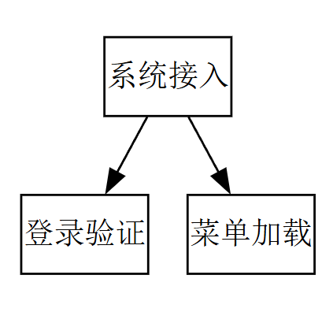

系统接入模块描述表：
模块名称 | 登录模块 |  | 模块代码 |  | s_login
启动条件 |  | 启动系统，进入首页
输入 |  | 功能 |  | 输出
(1) 用户名 (2) 密码 (3) 验证码 |  | 验证用户名和口令，如果为合法用户，验证通过并获取Token，根据用户ID自动关联系统用户表与学生/维修工信息表 |  | (1) 错误信息 (2) 用户信息及Token令牌

模块名称 | 系统菜单模块 |  | 模块代码 |  | s_menu
启动条件 |  | 系统验证为合法用户后
输入 |  | 功能 |  | 输出
菜单命令 |  | 根据用户的角色（宿管/学生/维修工）权限，动态加载并显示相应的左侧导航栏菜单树 |  | 显示选择的功能窗口
- 宿舍资源管理模块结构图
- 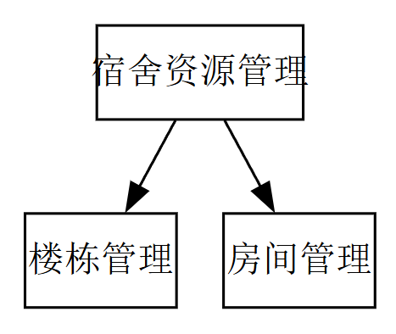
宿舍资源管理模块描述表：

模块名称 | 楼栋管理模块 |  | 模块代码 |  | s_building
启动条件 |  | 系统验证为宿管权限的用户后
输入 |  | 功能 |  | 输出
选定楼栋管理菜单项、楼栋编号、楼栋名称 |  | 楼栋信息的增删改查；执行楼栋编号与名称的唯一性校验；删除时校验是否存在关联房间 |  | 相应的楼栋列表信息、操作成功或失败提示

模块名称 | 房间管理模块 |  | 模块代码 |  | s_room
启动条件 |  | 系统验证为宿管权限的用户后
输入 |  | 功能 |  | 输出
选定房间管理菜单项、楼栋ID、房间号、床位数 |  | 房间信息维护；自动计算已住人数与房间状态；提供级联查询接口（根据楼栋筛选房间） |  | 房间状态（满员/可用）、房间列表数据
（3）学生与住宿业务模块结构图
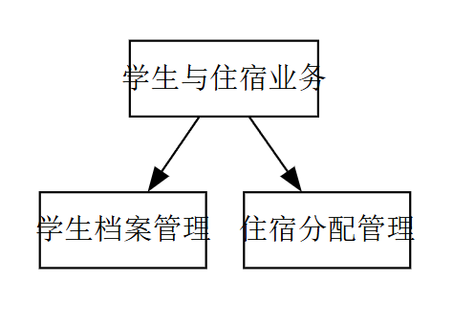
学生与住宿业务模块描述表：
模块名称 | 学生管理模块 |  | 模块代码 |  | s_student
启动条件 |  | 系统验证为宿管权限的用户后
输入 |  | 功能 |  | 输出
选定学生管理菜单项、学号、姓名、关联用户ID |  | 学生基础档案维护；校验学号唯一性；绑定系统登录账号（sys_user）与学生档案（tb_dorm_student） |  | 学生信息列表、关联结果

模块名称 | 住宿管理模块 |  | 模块代码 |  | s_allocation
启动条件 |  | 系统验证为宿管权限的用户后
输入 |  | 功能 |  | 输出
选定住宿管理菜单项、学生ID、目标房间ID |  | 办理入住（关联更新房间人数）；处理退宿（提供独立退宿按钮，绕过级联校验）；处理换宿；执行满员房间过滤逻辑 |  | 住宿分配记录、更新后的房间状态
（4）报修业务模块结构图
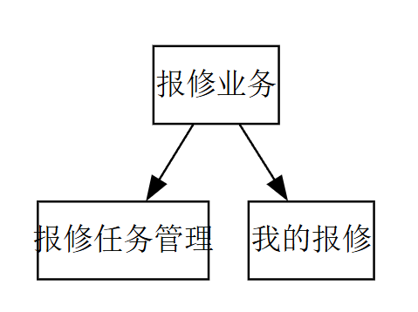
报修业务模块描述表：
模块名称 | 报修管理模块 |  | 模块代码 |  | s_repair
启动条件 |  | 系统验证为维修工或宿管权限的用户后
输入 |  | 功能 |  | 输出
选定报修管理菜单项、维修状态（待处理/维修中/已完成） |  | 查看报修任务详情（自动关联显示学生楼栋房间信息）；维修工接单并更新维修进度状态 |  | 报修单详情、维修进度状态同步至学生端

模块名称 | 我的报修模块 |  | 模块代码 |  | s_myrepair
启动条件 |  | 系统验证为学生权限的用户后
输入 |  | 功能 |  | 输出
选定我的报修菜单项、报修内容、备注 |  | 提交报修申请（后端自动获取当前住宿房间ID）；查看个人历史报修记录及维修进度 |  | 报修申请提交结果、个人报修列表
（5）个人信息模块结构图
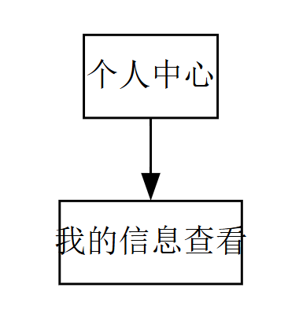
个人信息模块描述表：
模块名称 | 我的信息模块 |  | 模块代码 |  | s_myinfo
启动条件 |  | 系统验证为学生权限的用户后
输入 |  | 功能 |  | 输出
选定我的信息菜单项 |  | 聚合查询当前登录学生的个人档案及当前住宿详情（楼栋名、房间号、床位号） |  | 个人可视化的信息卡片

主文档名称 | 概要设计说明书 | 主文档编号 | S
子文档名称 | 3. 接口设计 | 子文档序号 | S3.
编者 | 甘睿杰 | 编写日期 | 2025年12月20日
（1）外部接口
用户界面：采用当前流行的B/S架构Web图形用户界面（基于Vue + Element UI实现），界面友好，操作简便。
软件接口：客户端运行于任何安装有现代浏览器（如Chrome, Edge, Firefox）的PC机上。
服务器端：需要 JDK 1.8及以上运行环境、MySQL 5.7或8.0数据库支持 。
硬件接口：支持通用的X86/X64系列服务器或云服务器环境。
（2）内部接口
由浏览器输入网址，进入系统登陆模块。
退出系统模块，清除Token令牌，执行完毕返回系统登录界面。
系统菜单模块，由登陆模块调用，接收系统功能相应消息，根据用户角色（宿管、学生、维修工）启动 宿舍管理、报修管理、学生管理、我的信息等模块 。
宿舍管理模块，由系统菜单模块调用，执行楼栋管理、房间管理、住宿分配 等功能。
学生管理模块，由系统菜单模块调用，执行学生档案维护、账号关联等功能。
报修管理模块，由系统菜单模块调用，执行报修申请提交、维修任务分配、维修状态更新等功能。
我的信息模块，由系统菜单模块调用，执行个人住宿信息查询、个人档案查看功能。

主文档名称 | 概要设计说明书 | 主文档编号 | S
子文档名称 | 4. 运行设计 | 子文档序号 | S4.
编者 | 甘睿杰 | 编写日期 | 2025年12月20日
（1）运行模块的组合
客户机程序（Vue前端）在用户有输入交互时（如提交报修、分配宿舍），启动表单验证与数据封装模块，通过Axios组件将输入数据格式化为JSON格式。在通过前端校验后，调用网络传输模块，将请求发送至服务器端的对应API接口（如 /manage/allocation 或 /manage/repair），并处于等待响应状态。 服务器程序的Spring Boot容器必须始终处于活动监听状态。接收到HTTP请求后，路由分发器调用对应的Controller层（如DormAllocationController），进而调用Service层处理业务逻辑，最后通过Mapper层对MySQL数据库进行访问与持久化操作。处理完成后，服务器封装AjaxResult结果对象，通过网络返回给客户机。客户机接收到返回信息后，根据状态码（200或500）调用界面渲染模块，刷新表格数据或弹出提示框。
（2）运行控制
运行控制将严格按照MVC架构各层间的函数调用关系来实现。 在权限控制方面，服务器端通过Spring Security注解（如 @PreAuthorize）严格控制不同角色（宿管、学生、维修工）的访问路径。 在网络交互方面，客户机发送异步请求后，JavaScript引擎挂起当前操作等待服务器响应（Promise/Async-Await机制）。服务器接收请求后，开启数据库事务处理关键业务（如住宿分配时的多表更新），确保数据一致性后再返回确认信号。若遇到网络超时或服务器异常，客户机将捕获错误并提示用户重试。
（3）运行时间
在软件需求分析中，对运行时间的要求为必须对作出的操作有较快的反应，常规增删改查操作响应时间应控制在3-5秒以内。网络带宽对运行时间有直接影响，当并发访问量大（如开学季集中报到）时，操作反应可能受影响。因此建议在部署环境采用宽带网络连接。 其次是服务器的数据库性能，这将直接影响查询与事务提交的时间。特别是涉及“住宿分配”时的多表级联查询与状态更新，必须保证MySQL数据库具备足够的索引优化与硬件资源支持，以减少客户机操作的等待时间。首页的ECharts统计图表加载需在页面挂载后异步获取数据，以保证首屏显示的流畅性。

主文档名称 | 概要设计说明书 | 主文档编号 | S
子文档名称 | 5. 系统数据结构设计 | 子文档序号 | S5.
编者 | 甘睿杰 | 编写日期 | 2025年12月20日
数据结构图为：
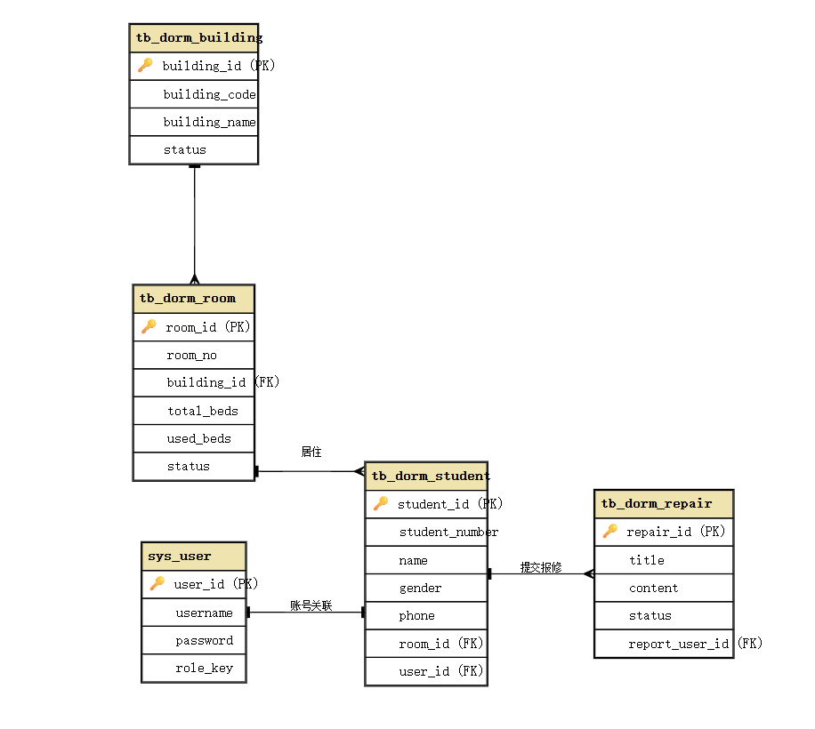
数据结构描述表为：

结构名称 | 学生信息表 (tb_dorm_student) |  | 结构类型 |  | 记录
数据项组成
序号 | 名称 | 标识符 |  | 类型 | 长度 | 备注
1 | 学生ID | student_id |  | bigint | 20 | PK (主键)，自增
2 | 学号 | student_number |  | varchar | 20 | Unique (唯一)，业务主键
3 | 姓名 | student_name |  | varchar | 30
4 | 性别 | gender |  | char | 1 | 0=男, 1=女, 2=未知
5 | 联系电话 | phone |  | varchar | 11
6 | 所属房间ID | room_id |  | bigint | 20 | FK (外键)，关联 tb_dorm_room
7 | 系统用户ID | user_id |  | bigint | 20 | FK (外键)，关联 sys_user
8 | 入住时间 | checkin_time |  | datetime

结构名称 | 房间信息表 (tb_dorm_room) |  | 结构类型 |  | 记录
数据项组成
序号 | 名称 | 标识符 |  | 类型 | 长度 | 备注
1 | 房间ID | room_id |  | bigint | 20 | PK (主键)，自增
2 | 所属楼栋ID | building_id |  | bigint | 20 | FK (外键)，关联 tb_dorm_building
3 | 房间号 | room_no |  | varchar | 10 | 如：101, 202
4 | 所在楼层 | floor |  | int | 4
5 | 总床位数 | total_beds |  | int | 4 | 默认 4 或 6
6 | 已用床位 | used_beds |  | int | 4 | 系统自动计算，不可直接修改
7 | 房间状态 | status |  | char | 1 | 0=正常, 1=满员, 2=停用

结构名称 | 楼栋信息表 (tb_dorm_building) |  | 结构类型 |  | 记录
数据项组成
序号 | 名称 | 标识符 |  | 类型 | 长度 | 备注
1 | 楼栋ID | building_id |  | bigint | 20 | PK (主键)，自增
2 | 楼栋编号 | building_code |  | varchar | 20 | Unique，如：BLD01
3 | 楼栋名称 | building_name |  | varchar | 50 | 如：南区一号楼
4 | 总层数 | floors |  | int | 4
5 | 状态 | status |  | char | 1 | 0=正常, 1=停用

结构名称 | 报修记录表 (tb_dorm_repair) |  | 结构类型 |  | 记录
数据项组成
序号 | 名称 | 标识符 |  | 类型 | 长度 | 备注
1 | 报修ID | repair_id |  | bigint | 20 | PK (主键)，自增
2 | 报修标题 | title |  | varchar | 64
3 | 问题描述 | description |  | varchar | 500
4 | 学杂费缴纳 | room_id |  | bigint | 20 | 提交时自动关联当前房间
5 | 报修人ID | report_user_id |  | bigint | 20 | FK，关联 sys_user
6 | 维修状态 | status |  | char | 1 | 0=待处理, 1=维修中, 2=已完成
7 | 创建时间 | create_time |  | datetime

结构名称 | 系统用户表 (sys_user) |  | 结构类型 |  | 记录
数据项组成
序号 | 名称 | 标识符 |  | 类型 | 长度 | 备注
1 | 用户ID | user_id |  | bigint | 20 | PK (主键)
2 | 登录账号 | user_name |  | varchar | 30 | 如：admin, xiao_m
3 | 登录密码 | password |  | varchar | 100 | BCrypt 加密存储
4 | 用户昵称 | nick_name |  | varchar | 30 | 显示名称
5 | 角色标识 | role_key |  | varchar | 20 | suguan / xiao_m / weixiugong

主文档名称 | 概要设计说明书 | 主文档编号 | S
子文档名称 | 6. 系统出错处理设计 | 子文档序号 | S6.
编者 | 甘睿杰 | 编写日期 | 2008年10月26日
（1）出错处理设计
出错输出信息，程序在运行时，主要会出现两种错误： ① 由于输入信息无法满足要求时产生的错误，称为软错误。例如：尝试添加重复的学号、删除仍有关联房间的楼栋、或在下拉列表中未选择必填项。 ② 由于其它问题，如数据库连接失败、网络传输超时、服务器内存溢出等产生的问题，称为硬错误。
对于软错误，系统在后端 Service 层及 Controller 层进行了严格的数据校验。 当发生业务逻辑错误时（如“用户ID已存在”或“无法删除楼栋”），系统将抛出 CustomException，并通过全局异常处理器捕获，封装为标准 JSON 格式（包含 code=500 及具体 msg）返回给前端。前端接收后，通过 Element UI 的 Message 组件弹出红色警告框显示具体原因。 针对“满员房间无法在下拉列表显示导致无法退宿”的特殊逻辑错误，系统设计了独立的退宿接口与按钮，绕过常规表单验证流程，确保业务闭环 。
对于硬错误，如网络中断或服务器宕机，前端 Axios 拦截器会捕获响应超时异常，并提示“系统服务忙，请稍后重试”。后端配置了 GlobalExceptionHandler，在发生未捕获的运行时异常时，将打印堆栈日志并重置当前线程状态，防止系统崩溃。
（2）出错处理对策
所有的服务器（部署 Spring Boot 应用与 MySQL 数据库）都建议安装不间断电源（UPS）以防止停电或电压不稳定造成数据丢失的损失。 若发生断电故障，服务器重启后的恢复过程可采用 MySQL 的 Binlog（二进制日志）文件或 Redo Log，对其进行回滚或重做处理，确保数据的一致性。
在软件层面，涉及多表更新的操作（如住宿分配同时更新房间人数与学生状态）均添加了 @Transactional 事务注解。若操作中途失败，数据库自动回滚至操作前状态，防止出现“学生入住了但房间人数没变”的脏数据。 在网络传输方面，建议在校园网核心交换机处配置冗余链路，以保证当主网络断路时数据的通信。 在硬件方面，服务器应配置 RAID 磁盘阵列，保证硬盘损坏时数据的安全性。
（3）安全保密设计
身份验证：在用户登录系统时，使用 Spring Security + JWT（JSON Web Token）进行无状态身份验证，只允许持有有效 Token 的合法用户进入系统。密码在数据库中采用 BCrypt 算法加密存储，防止明文泄露。
数据隔离：系统严格执行 RBAC 权限控制。学生角色（xiao_m）只能调用查询自己信息的接口，后端通过获取当前登录用户的 user_id 强制过滤数据，防止越权访问他人隐私。
（4）维护设计
维护方面主要为服务器上的 MySQL 数据库数据进行维护。
1.利用 MySQL 的 mysqldump 工具设置每日定时备份任务。
2.启用若依框架自带的“操作日志（sys_oper_log）”功能，详细记录所有用户的增删改操作（包括操作人、请求参数、执行时间），以便在出现数据异常时（如学号修改失败问题）进行追溯和定位。
3.必须按照软件工程规范进行开发，代码编写遵循高内聚低耦合原则，并充分考虑软件可维护性，详细编写接口文档（如 Swagger/YApi）及注释

